para probar que funcionan los comandos de punto net

DOM: (Document Object Model) (java script)
Es LA MANERA DE JS DE PRESENTAR EL CONTENIDO

TIENE 3 TECNOLOGÍAS
- EL HTML (ES LA ESTRUCTURA BÁSICA): El esqueleto de la pagina sin colores, USA ETIQUETAS.
- JavaScrtipt (EL ESTILO)
- CSS: (Es una hoja de estilo o lenguaje de marcado)

Comando para abrir el vs code desde una ubicación:
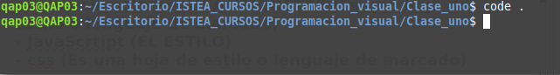
En la carpeta donde quiero iniciar el proyecto abrir una consola con el comando
code .

ATAJO PARA CREAR LA PLANTILLA BASICA:
PRESIONAR EL BOTÓN “Crear nuevo archivo” y creara una archivo con la extensión .html

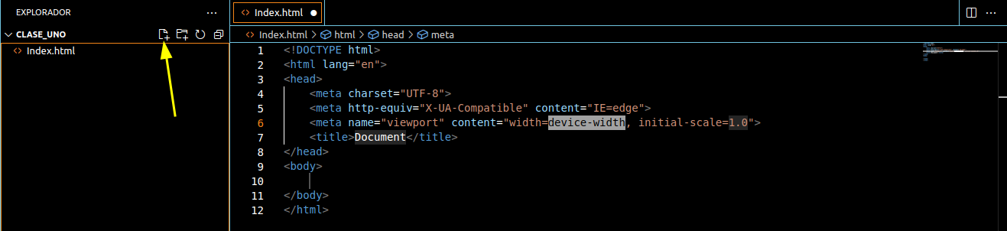
Ingresar el atajo: html:5
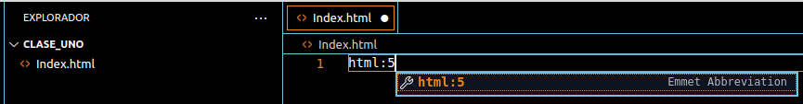
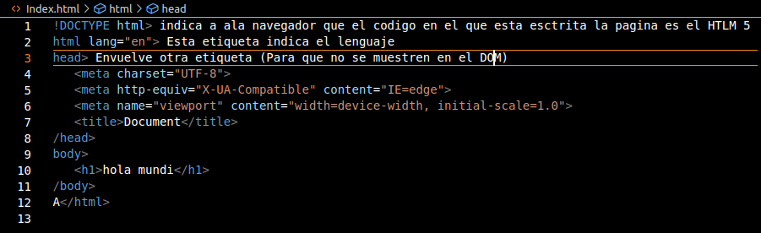
Levantar la pagina (LEVANTAR UN SERVIDOR LIVIANO EXPONIENDO LA PAGINA REFRESCANDOLA AUTOMATICAMENTE)

tenemos dos tipos de elementos .
- Con apertura y cierre
- Autocontendidos: No cierran explícitamente

Elemento. <a /a>
Atributo. Href
Valor: “https://www.google.com”
contenido: Google

Un etiqueta sea autocontenida o no puede tener mas de un atributo
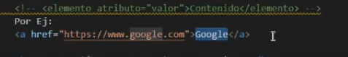

ELEMENTOSH1 H3 H4 P : no tienen ningun atributo
ELEMENTOS: htlm head meta title h1 h3 h6 p a img
que atributos tengo
elemento:html atributo:lang valor de atributo:en
elemento:meta atributo:charset valor de atributo:UTF-8
ELEMENTO:img ATRIBUTO:src VALOR DE ATRIBUTO:.PNG

valores de atributo
end
utf-8
https
.png

ANIDACIÓN DE ETIQUETAS:

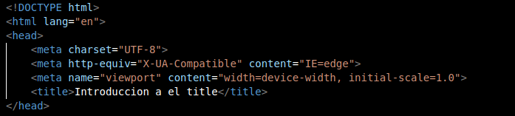
head: etiqueta padre
meta: etiqueta hija de head y hermana de title
title: etiqueta hija de head y hermana de meta

No todas las etiquetas se puede anidar Por ejemplo: Una etiqueta body no podría contener un head

El CSS dota de estilo a las etiquetas HTML

c# programa compilado (se usa mas en backend)
JS lenguaje interpretado (No es orientado a objetos si no que es orientado a prototype) se usa mas en front end
MDN Reference: Permite acceder a la documentación de HTML.

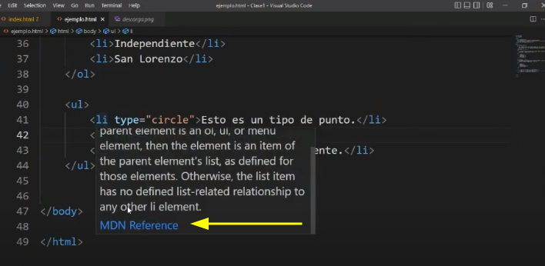
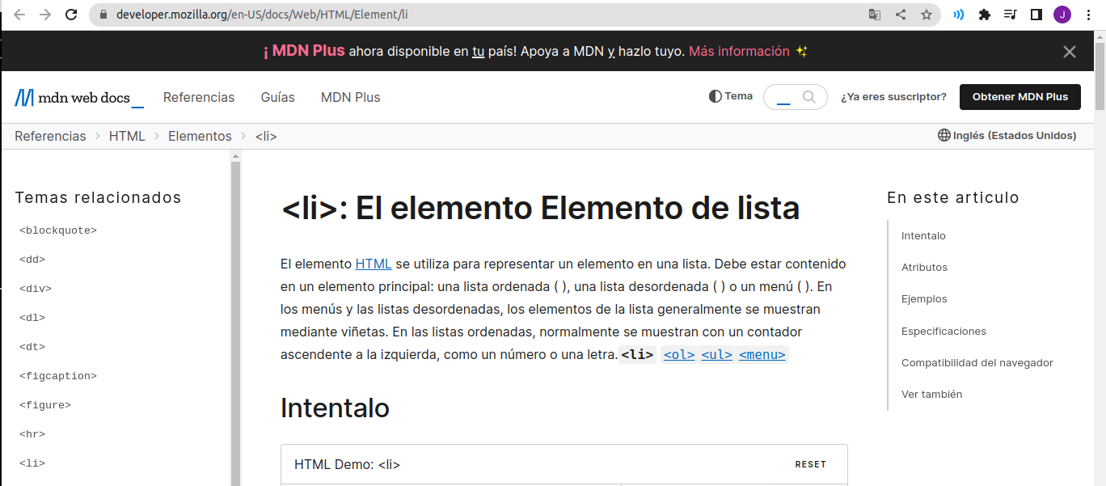
Crga perezosa (Lazy louded)
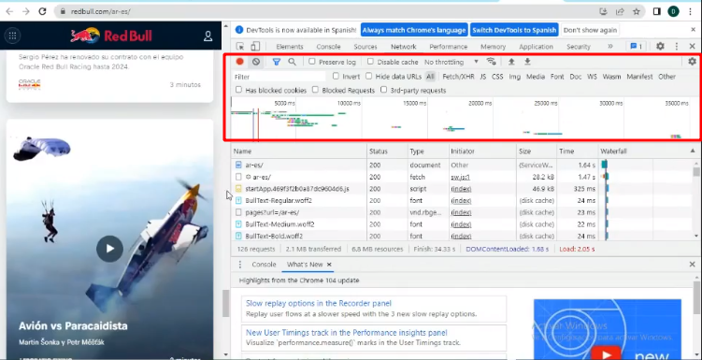
La pagina va trayendo contenido a medida que el usuario interactuá con la pagina.

